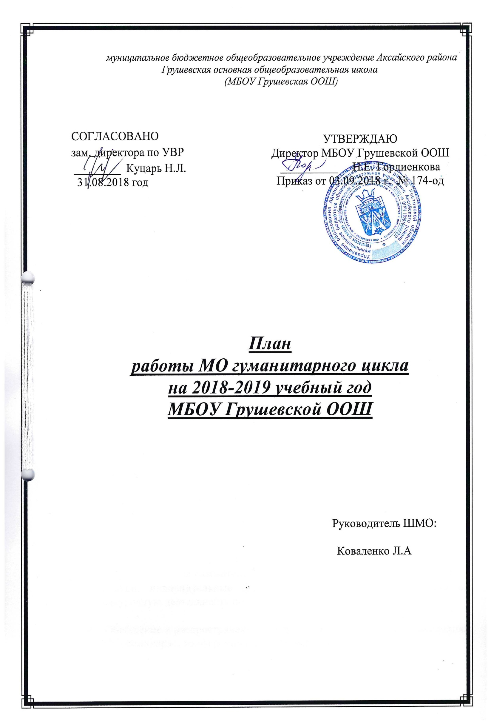

Миссия школы: «Создание условий для умственного, нравственного и физического развития. Воспитание граждан на основе общечеловеческих и нравственных ценностей, способных к активной жизни, труду и творчеству».

Тема: «Современный урок как фактор формирования положительной мотивации к обучению».

Цель: Непрерывное совершенствование педагогического мастерства учителей гуманитарного цикла в условиях обновления содержания образования через вовлечение в научно-исследовательскую и инновационную педагогическую деятельность.

Задачи на 2018-2019 учебный год.

- Систематизация актуального педагогического опыта в свете реализации федеральных государственных образовательных стандартов.

- Развитие современного стиля педагогического мышления, готовности к самосовершенствованию, повышению профессионального уровня через внедрение в учебный процесс инновационных технологий, участие в творческих профессиональных конкурсах, педагогических конференциях различного уровня.

- Повышение качества знаний учащихся через использование современных образовательных технологий, дифференцированный подход, индивидуальные формы обучения, через вовлечение во внеурочную деятельность по предметам.

- Обобщение и распространение передового опыта учителей на заседаниях МО, семинарах, конференциях, мастер-классах.

- Активное использование инновационных методик, методов и приемов при подготовке учащихся 9 класса к итоговой аттестации в форме ОГЭ.

Банк данных об учителях, входящих в МО

ФИО | Гордиенкова Наталья Евгеньевна
общий и пед. стаж | 29 лет пед.стаж 29 лет
образование (какое ОУ закончил, когда, специальность) | Высшее, Ростовский государственный университет,30.05.2003
преподаваемый предмет(ы) | Русский язык и литература
классы, в которых преподаёт учитель | 6а класс
квалификационная категория | высшая
награды, звания | Знак «Почетный работник общего образования РФ»

ФИО | Куцарь Надежда Леонидовна
общий и пед. стаж | 25 лет пед стаж 25 лет
образование (какое ОУ закончил, когда, специальность) | Высшее,Ростовский государственный университет,20.06.2000
преподаваемый предмет(ы) | История и обществознание
классы, в которых преподаёт учитель | 8а, 9а
квалификационная категория | высшая
награды, звания | Благодарственное письмо Министерства образования Ростовской области

ФИО | Коваленко Людмила Александровна
общий и пед. стаж | 38 лет пед. стаж 32 года
образование (какое ОУ закончил, когда, специальность) | Высшее, Наманганский государственный педагогический институт, 03.07.1985
преподаваемый предмет(ы) | Русский язык и литература
классы, в которых преподаёт учитель | 5а,7а,8а,9а
квалификационная категория | высшая
награды, звания | Грамота Министерства Образования РФ

ФИО | Черскова Татьяна Александровна
общий и пед. стаж | 33 года пед.стаж 33 года
образование (какое ОУ закончил, когда, специальность) | Высшее, Ростовский государственный университет,30.06.1985
преподаваемый предмет(ы) | Основы православной культуры, ОДКНР
классы, в которых преподаёт учитель | 8а,9а
квалификационная категория | высшая
награды, звания | Грамота Министерства Образования РФ

ФИО | Апанасова Галина Германовна
общий и пед. стаж | 31 год пед.стаж 21 год
образование (какое ОУ закончил, когда, специальность) | Высшее,ФГОУВПО «Новочеркасская государственная мелиоративная академия»,31.03.2008
преподаваемый предмет(ы) | Музыка, изобразительное искусство
классы, в которых преподаёт учитель | 5а,6а,7а,8а,9а
квалификационная категория | Первая
награды, звания

ФИО | Бабеева Юлия Павловна
общий и пед. стаж | 12 лет пед. стаж 6 лет
образование (какое ОУ закончил, когда, специальность) | Высшее ФГАОУВПО «ЮФУ»,29.04.2015
преподаваемый предмет(ы) | История, обществознание, география
классы, в которых преподаёт учитель | 5а,6а,7а,8а,9а
квалификационная категория | Первая
награды, звания

ФИО | Ляленко Александр Сергеевич
общий и пед. стаж | 6 лет пед. стаж 3 года
образование (какое ОУ закончил, когда, специальность) | Среднее профессиональное, ФГОУ СПО «Новочеркасский промышленно-гуманитарный колледж», 2009
преподаваемый предмет(ы) | Английский язык
классы, в которых преподаёт учитель | 5а,6а,7а,8а,9а
квалификационная категория
награды, звания

ФИО | Яковкина Анна Валентиновна
общий и пед. стаж | 19 лет пед. стаж 19 лет
образование (какое ОУ закончил, когда, специальность) | Высшее, ГОУВПО «Таганрогский государственный педагогический институт», 04.07.2008
преподаваемый предмет(ы) | Физическая культура
классы, в которых преподаёт учитель | 5а,6а,7а,8а,9а
квалификационная категория | Первая
награды, звания

Направление деятельности МО.

- Совершенствование педагогического мастерства учителей:

а) определение методических тем для учителей:
Ф.И.О. учителей | Тема | Практический выход | Где и когда заслушать, результат
Гордиенкова Н.Е. | Технология проблемно-диалогического обучения на уроках русского языка как средство формирования личностного развития обучающихся и повышения качества их обученности. | Повышение эффективности школьного урока. | Заседание МО, ноябрь
Коваленко Л.А.  - | Формирование и развитие коммуникативных компетенций учащихся на уроке и внеурочной деятельности в рамках реализации ФГОС. | Формирование коммуникативных компетенций учащихся | Заседание МО, январь
Куцарь Н.Л.  - | Использование здоровьесберегающих технологий на уроках обществознания. | Повышение эффективности школьного урока. | Заседание МО, март
Черскова Т.А. | Святые учителя как пример высокой нравственности и духовности для подрастающего поколения. | Формирование коммуникативных навыков учащихся. | Заседание МО, март.
Бабеева Ю.П. | Экскурсия как форма организации учебной деятельности на уроках географии. | Повышение эффективности школьного урока. | Заседание МО, ноябрь
Ляленко А.С. | Эффективность использования информационно-коммуникационных технологий на уроках английского языка. | Повышение интереса к предмету и активности учащихся. | Заседание МО, январь
Апанасова Г.Г.  Яковкина А.В. | Активизация учебно-познавательной деятельности на уроках искусства.  Развитие физического потенциала учащихся на уроках физической культуры | Повышение эффективности школьного урока.  Повышение эффективности школьного урока | Заседание МО, май  Заседание МО, май

б) организация повышения квалификации:

Формы ПК | Сроки ПК | Ф.И.О. учителя | Планируемый  результат
г.Таганрог «Велес» | с 12.10. -12.11.2018г | Ляленко А.С. | Инклюзивное образование и технологии работы с обучающимися с ОВЗ (144ч.).

в) организация целевых взаимопосещений уроков и внеклассных занятий:

Тема, класс | Цель посещения | Сроки | Кто проводит
Урок русского языка по теме «Безличные глаголы», 6 кл. | Изучение, обобщение и распространение педагогического опыта. | ноябрь | Гордиенкова Н.Е.
Урок литературы по теме «Повесть временных лет: «…И вспомнил Олег коня своего» Поучительный характер древнерусской литературы», 7 кл.  Урок русского языка по теме «Развитие речи. Связь предложений в тексте», 5 кл. | Изучение, обобщение и распространение педагогического опыта. | сентябрь  декабрь | Коваленко Л.А.
Урок географии по теме: «Египет», 7 кл. | Состояние уровня обученности на уроках географии. | декабрь | Бабеева Ю.П.
Урок обществознания по теме: «Предпринимательство», 8кл. | Изучение, обобщение и распространение педагогического опыта. | март | Куцарь Н.Л.
Урок английского языка по теме: «Праздники», 6 кл | Состояние уровня обученности на уроках английского языка. | декабрь | Ляленко А.С.
Урок физкультуры по теме: «Закрепление техники ведения мяча в баскетболе»,5 кл. | Анализ состояния преподавания физкультуры. | февраль | Яковкина А.В.
Урок по ОПК по теме: «Блестящий» 18 век. «Великий милостивец» святитель Тихон Задонский»,7 кл. | Состояние уровня обученности на уроках ОПК | октябрь | Черскова Т.А.
Урок искусства по теме: «Развитие дизайна и его значение в жизни современного общества», 9 кл. | Состояние уровня обученности на уроках музыки. | февраль | Апанасова Г.Г.

2. Изучение методик, технологий развития, обучения и воспитания
Название | Содержание работы | Планируемый результат | Ответственные
Компьютерные технологии. | Открытые уроки в школе. | Изучение и овладение данной технологией. | Бабеева Ю.П. Апанасова Г.Г.
Информационно-технологические технологии. | Открытые уроки в школе. | Изучение и овладение данной технологией. | Черскова Т.А.  Гордиенкова Н.Е.
Технология коммуникативного обучения, здоровьесберегающие. | Открытые уроки в школе. | Изучение и овладение данной технологией. | Куцарь Н.Л.  Коваленко Л.А.
Ииформационно-коммуникационные технологии | Открытые уроки в школе. | Изучение и овладение данной технологией. | Ляленко А.С.
Здоровьесберегающие технологии. | Открытые уроки в школе. | Изучение и овладение данной технологией. | Яковкина А.В.

3. Организация внеклассной работы по предмету.
Содержание работы | Ответственные | Сроки
Олимпиада по русскому языку и литературе. | Коваленко Л.А. | Октябрь
Олимпиада по географии | Бабеева Ю.П. | Октябрь
Олимпиада по истории | Куцарь Н.Л. | Октябрь
Олимпиада по иностранному языку | Ляленко А.С. | Октябрь
Олимпиада по физической культуре | Яковкина А.В. | Октябрь
Всероссийская олимпиада школьников по ФГОС | Коваленко Л.А.  Куцарь Н.Л.  Гордиенкова Н.Е. | Ноябрь
Районный конкурс-смотр художественных коллективов «Мечта» | Коваленко Л.А. | Ноябрь
Районный Фестиваль детской и молодежной прессы | Коваленко Л.А. | Ноябрь
Районный конкурс газеты «Победа» | Коваленко Л.А. | Ноябрь
Конкурс творческих работ имени святителя Димитрия Ростовского. | Черскова Т.А. | Ноябрь
Всероссийская предметная олимпиада «Олимпус». | Учителя-предметники | Январь
Конкурс сочинений «Я выбираю профессию». | Коваленко Л.А. | Декабрь
Конкурс «Парад наук». | Учителя-предметники | Ноябрь
Научно-практическая конференция. | Учителя-предметники | Март
Районный конкурс газет . | Коваленко Л.А. | Май

4. Укрепление учебно-методической материальной базы кабинетов.

Кабинет | Что будет сделано | Сроки | Ответственный
Русского языка и литературы | Создание презентаций и компьютерных фрагментов уроков. | В течение года. | Коваленко Л.А.  Гордиенкова Н.Е.
Английского языка | Создание презентаций и компьютерных фрагментов уроков. | В течение года. | Ляленко А.С.
Истории, географии | Опись и оформление таблиц; создание опорных конспектов. | В течение года. | Куцарь Н.Л.  Бабеева Ю.П.
Искусства | Создание компьютерных фрагментов уроков. | В течение года. | Апанасова Г.Г.

Тематика заседаний МО.
№  п/п | Тема | Дата | Ответственный
1 | 2 | 3 | 4
1.  2.  3. | I.  Анализ работы МО за 2017-2018 учебный год и принятие плана работы на 2018-2019 учебный год.  Обсуждение результатов государственной (итоговой) аттестации.  Рассмотрение рабочих программ, соответствие их государственному стандарту основного общегообразования. | август | Коваленко Л.А.  Гордиенкова Н.Е.  Куцарь Н.Л.
1.  2.  3.  4.  5. | Межсекционная работа  Проведение диагностических контрольных работ по русскому языку.  Обобщение и распространение педагогического опыта учителей (организация целевых взаимопосещений уроков).  Проведение предметных олимпиад по русскому языку и литературе, английскому языку, географии, истории, физической культуре в 9 классе.  Подготовка к районному конкурсу-смотру «Мечта» номинация «Художественное слово».  Подготовка к районному Фестивалю детской и молодежной прессы. | Сентябрь  Сентябрь  Октябрь  Октябрь | Коваленко Л.А.  Бабеева Ю.П.  Куцарь Н.Л.  Коваленко Л.А.  Учителя-предметники  Гордиенкова Н.Е.  Коваленко Л.А.
1.  2.  3.  4. | II.  Итоги входного контроля по русскому языку.  Технология проблемно-диалогического обучения на уроках русского языка как средство формирования личностного развития обучающихся и повышения качества их обученности.  Экскурсия как форма организации учебной деятельности на уроках географии.  Об итогах школьных предметных олимпиад. Итоги участия в районных конкурсах. | Ноябрь | Коваленко Л.А.  Гордиенкова Н.Е.  Бабеева Ю.П.  Куцарь Н.Л.
1.  2.  3.  4.  5.  6.  7.  8. | Межсекционная работа  Проверка классной документации.  Индивидуальная работа по ликвидации пробелов в знаниях учащихся.  Районному конкурс-смотр «Мечта» номинация «Художественное слово».  Всероссийская олимпиада по ФГОС.  Подготовка к педсовету «Обеспечение успешности учащихся в учебной деятельности».  Обсуждение работы с демоверсиями по подготовке 9 класса к ОГЭ по русскому языку, обществознанию, географии.  Обсуждение письменных контрольных работ и тестовых заданий для проведения промежуточной аттестации, разработанных МО в соответствии с государственным стандартом основного общего образования.  Проведение контрольных работ в 5-9 классах в независимой форме. | Ноябрь  Ноябрь  Декабрь  Ноябрь  Ноябрь  Декабрь  Декабрь  Декабрь  Декабрь | Куцарь Н.Л.  Куцарь Н.Л.  Гордиенкова Н.Е.  Коваленко Л.А.  Коваленко Л.А.  Куцарь Н.Л.  Гордиенкова Н.Е.  Бабеева Ю.П.  Коваленко Л.А.  Ляленко А.С.  Коваленко Л.А.  Куцарь Н.Л.  Бабеева Ю.П.  Коваленко Л.А.  Учителя-предметники  Администрация
1.  2.  3.  4.  5.  6. | III.  Итоги полугодовых контрольных работ.  Формирование и развитие коммуникативных компетенций учащихся на уроке и внеурочной деятельности в рамках реализации ФГОС.  Эффективность использования информационно-коммуникационных технологий на уроках английского языка.  Система подготовки к устному собеседованию по русскому языку в 9 классе.  Итоги участия в районных конкурсах  Обзор методических новинок. | Январь | Куцарь Н.Л.  Коваленко Л.А.  Ляленко А.С.  Коваленко Л.А.  Черскова Т.А.  Бабеева Ю.П.
1.  2.  3.  4.  5.  6.  7. | Межсекционная работа  Организация целевых взаимопосещений уроков.  Индивидуальная работа по ликвидации пробелов в знаниях учащихся.  Подготовка к педсовету «Независимая оценка качества современного образования: проблемы и пути решения».  Организация подготовки к школьной научно-практической конференции.  Проведение конкурса чтецов в рамках месячника.  Подготовка к районному конкурсу-выстаке декоративно-прикладного творчества «Пасха радость нам несет».  Подготовка к проведению Всероссийской проверочной работы по русскому языку, географии, обществознанию. | Февраль  Март  Январь  Январь  Февраль  Март  Февраль  Март  Март | Черскова Т.А., Апанасова Г.Г.  Учителя-предметники  Апанасова Г.Г.  Яковкина А.В.  Учителя-предметники  Коваленко Л.А., Гордиенкова Н.Е., Черскова Т.А.  Апанасова Г.Г.  Бабеева Ю.П.
1.  2.  3.  4. | IV.  Особенности преподавания в условиях внедрения требований ФГОС и соответствие Концепции нового учебно-методического комплекса по Отечественной истории.  Святые учителя как пример высокой нравственности и духовности для подрастающего поколения.  Итоги проведения школьной научно-практической конференции.  Итоги районных конкурсов. | Март | Куцарь Н.Л.  Черскова Т.А.  Куцарь Н.Л.  Коваленко Л.А.
1.  2.  3.  4.  5. | Межсекционная работа  Организация целевых взаимопосещений уроков.  Проверка классной документации.  Проведение независимых предэкзаменационных контрольных работ в 9 классе.  Подготовка и проведение ВПР в 5-7 классах по русскому языку, истории, обществознанию, географии.  Участие в Сретенских чтениях (конкурс творческих работ) | Апрель | Куцарь Н.Л.  Черскова Т.А.  Яковкина А.В.  Гордиенкова Н.Е.  Куцарь Н.Л.  Коваленко Л.А.  Черскова Т.А.
1.  2.  3.  4.  5. | V.  Развитие физического потенциала учащихся на уроках физической культуры  Использование здоровьесберегающих технологий на уроках обществознания.  Анализ промежуточной аттестации 5-8 классов.  Итоги проведения ВПР по русскому языку, географии, обществознанию.  Обзор методических новинок. | Май | Яковкина А.В.  Куцарь Н.Л.  Куцарь Н.Л.  Коваленко Л.А.  Черскова Т.А.
1.  2. | Межсекционная работа  Обсуждение письменных контрольных работ и тестовых заданий для проведения годовых контрольных работ.  О предварительной тарификации в новой учебном году. | Май | Учителя-предметники  Куцарь Н.Л.
РАССМОТРЕНО  Протокол №1 ШМО учителей  Гуманитарного цикла  МБОУ Грушевской ООШ  от 23.08. 2018г.  Руководитель ШМО:  ___________ Л.А. Коваленко | .

